FICHA CLINICA
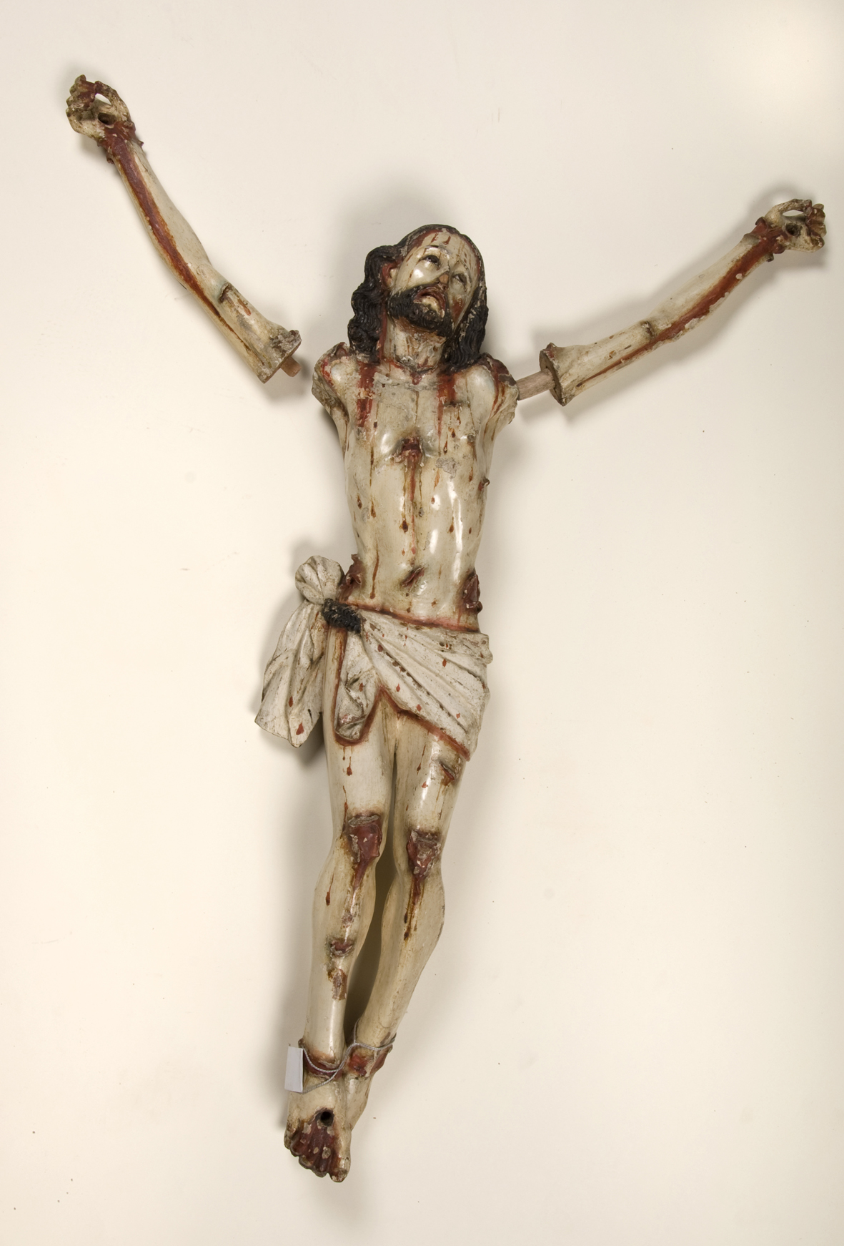LABORATORIO DE MONUMENTOS

1. Número de Ficha: CLM309

2. Número de inventario: 97.0195

3. Título: Crucifijo

4. Nombre común: Escultura

5. Autor: Desconocido

6. Propietario: Museo Histórico Domínico

7. Descripción general

Escultura de bulto redondo realizada en madera tallada y policromada. Representa una figura masculina semidesnuda que encarna a Cristo crucificado. La cabeza se inclina hacia la derecha. Los ojos de vidrio miran hacia arriba y la boca está entreabierta con los dientes a la vista. Cuerpo muy flagelado y tumefacciones. Viste paño de pureza color blanco sobre las caderas y amarrado hacia el costado derecho. El crucifijo estuvo montado sobre una cruz de madera marrón de cantos cuadrados. No tiene base.

8. Inscripciones y marcas

No presenta

9. Materialidad

Partes o sector específico: total
Técnica: tallado y policromado
Material: madera
Función: estructural
Componentes: 2 (figura y cruz)

10. Dimensiones

Parte o sector específico Alto Ancho Profundidad Unidad de medida

Figura 69,5 58 10,2 CM
Cruz 100 60 2,2 CM

11. Intervenciones Anteriores

No presenta

12. Estado de Conservación: Regular

- Figura principal desprendida del soporte Cruz.
- Faltantes generalizados de capa de preparación y policromía
- Barniz oxidado
- Unión de brazos en mal estado
- Faltante dedos índice de las manos
- Faltante la punta de la nariz
- Suciedad superficial generalizada
.
13. Propuesta de Tratamiento

- Eliminación de suciedad superficial
- Eliminación de adhesiones de brazos y piernas
- Eliminación de barniz mecánicamente
- Adhesión de brazos
- Resanes de faltantes de capa de preparación
- Reintegración cromática
- Aplicación de capa de protección.
- Limpieza mecánica de la Cruz
- Montaje de la figura sobre la Cruz

14. Tratamiento Realizado

- Registro fotográfico del estado inicial.
- Test de solventes para limpieza mecánica y química.
- Limpieza mecánica para eliminar barniz oxidado y posteriormente se completó la limpieza con solventes: EDTA al 5% para eliminar manchas remanentes.
- Eliminación mecánica de restos de adhesivos en brazos
- Resane para nivelar zonas re adheridas de los brazos y sobre todos los faltantes de policromía.
- Reintegración cromática con acuarelas, técnica puntillismo.
- Aplicación de capa de protección local.
- Limpieza mecánica de la cruz y encerado.
- Confección de 3 clavos de estaño para montaje.
- Montaje del Cristo en la cruz.

